ALCINA slaví 30 let na českém trhu
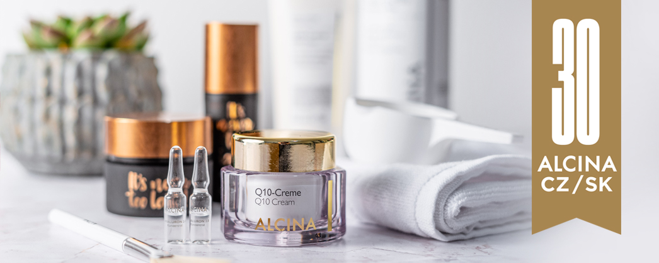
Profesionální služba je alfou a omegou filozofie značky ALCINA. Správná diagnostika profesionálně vyškoleným odborníkem je při výběru kosmetických přípravků zcela zásadní a může významně ovlivnit následnou proměnu stavu pokožky či vlasů. Individuální přístup a odbornost je proto základem kvalitní kosmetické péče. A o tom, že podpora profesionálů funguje i u nás, svědčí fakt, že rodina spolupracujících salonů se značkou ALCINA v ČR a SR dnes čítá 1800 spokojených členů.
ALCINA v České a Slovenské republice
V letošním roce slaví německá kosmetická značka ALCINA 30 let od vstupu na český trh, kde s její distribucí do místních salonů v roce 1993 začala brněnská firma MEDAC, spol. s r. o. O deset let později expandovala také na Slovensko.
MEDAC svým klientům nabízí kvalitní kosmetiku, spolehlivý servis, důvěru a transparentnost. Těžištěm spolupráce je možnost růstu a vzdělávání profesionálů v oblasti kosmetiky a kadeřnictví, a proto společnost každoročně vypisuje širokou nabídku kadeřnických, kosmetických a vizážistických seminářů, kde mohou účastníci prohloubit své odborné dovednosti, získat nové zkušenosti, inspirovat se a setkat se s lidmi se stejným nadšením pro krásu.
O značce ALCINA
Kosmetickou značku ALCINA založila ve 40. letech 20. století německá farmaceuticko-kosmetická společnost Dr. Wolff. Ta dodnes čerpá při vývoji přípravků ze svých stoletých zkušeností z oboru kosmetiky a farmacie a za hlavní priority značky považuje vysokou kvalitu, bezpečnost a účinnost. Samotnému vývoji předchází důkladný výzkum ve vlastním výzkumném Institutu Dr. Wolffa. Produkty následně procházejí náročnými dermatologickými testy a jejich kvalita je ověřována na německých klinikách a univerzitách.
VĚDĚLI JSTE, ŽE…
samotná přítomnost účinné látky v produktu nestačí? Aby mohla optimálně působit, je zapotřebí správné interakce účinných a pomocných látek, tzv. galeniky. Na tu se ALCINA soustředí při vývoji produktů už od svého vzniku. Jedině tak je zaručeno, že se látka dostane na místo působení a může plně rozvinout svůj účinek.

ALCINA nabízí přípravky pro komplexní kosmetickou péči jak na salonu, tak i pro domácí použití:
- Pleťová kosmetika
  - Pěsticí produkty s prokazatelnou účinností představují cílenou péči a uspokojí individuální potřeby. Přípravky jsou vzájemně sladěny tak, aby je bylo možné efektivně vrstvit a kombinovat dle aktuálních potřeb pleti.

- Dekorativní kosmetika
  - Její základní sortiment nabízí přípravky k líčení pro každou příležitost. Osvědčené stálice doplňují limitované kolekce inspirované aktuálními trendy, které do oblasti make-upu přinášejí vášeň a hravost.

- Vlasová péče & styling
  - Široká škála vzájemně kombinovatelných produktů nabízí péči o každý typ vlasů a nezapomíná ani na pokožku hlavy. Stylingové přípravky vytvářejí kreativní a osobitý vzhled, který vydrží i celodenní zátěž.

- Profesionální barvení
  - Díky barvám ALCINA Colors splní kadeřníci individuální přání každého zákazníka. Docílí s nimi perfektního krytí, zářivosti a výjimečného lesku. Intenzivní pigmenty a pěsticí látky pronikají hluboko do vlasu, což zaručuje maximální účinek i šetrnost k pokožce hlavy i vlasům.
Více informací o značce ALCINA najdete zde:
www.alcina.cz
www.medac.cz
http://www.facebook.com/AlcinaCZSK
http://www.instagram.com/alcinaczsk

